**Филиал федерального государственного бюджетного**

**образовательного учреждения высшего образования**

**«Самарский государственный университет путей сообщения» в г. Ртищево**

**(филиал СамГУПС в г. Ртищево)**

ПЕРЕЧЕНЬ ЗАДАНИЙ  
ДЛЯ ПРОВЕДЕНИЯ ДИАГНОСТИЧЕСКОГО ТЕСТИРОВАНИЯ ПРИ АТТЕСТАЦИОННОМ МОНИТОРИНГЕ

Специальности 08.02.10 Строительство железных дорог, путь и путевое хозяйство

ПО ДИСЦИПЛИНЕ: ОП.07 ГЕОДЕЗИЯ

Ртищево, 2023

1. Продолжите определение: геодезия – это наука ….
2. Какие методы определения превышений используют в геометрическом нивелировании?
3. Что называется приращением координат?
4. Напишите, для чего необходим планиметр?
5. Как называются условные знаки, обозначающие границы участков на плане?
6. Поверхность океана в спокойном состоянии – это..? –
7. Что называют основанием масштаба?
8. Приведите основные правила округления чисел
9. Чем отличается азимут от дирекционного угла?
10. Какие вы знаете виды склонения магнитной стрелки?
11. Приведите основные виды теодолитов и их марки.
12. Как измеряют горизонтальный угол способом повторений?
13. Дайте понятие о географическом и магнитном меридианах
14. Назовите выпуклые и вогнутые формы рельефа
15. Что называют планом, картой, профилем?
16. Какие правила необходимо соблюдать при обращении с теодолитом?
17. Дайте понятие о применении радиодальномеров и светодальномеров.
18. С какой целью применяют нивелирование?
19. В каких случаях и по каким формулам выполняют нивелирование способом «вперед»?
20. В каких случаях и по каким формулам выполняют нивелирование способом «из середины»?
21. Как найти пикетажное положение главных точек кривой?
22. По какой формуле производят постраничный контроль?
23. Как определить проектный угол на продольном профиле?
24. В чем сущность, содержание и цель тахеометрической съемки?
25. Какие приборы применяют при тахеометрической съемке?
26. Что содержит угломерный журнал?
27. Дайте определение понятию «аэрофотосъемка».
28. С чего начинают обработку журнала нивелирования?
29. Что называют продольным профилем?
30. Что называют поперечным профилем?
31. Дайте понятие о высотной геодезической сети
32. Что называют государственной геодезической сетью?
33. Что такое репер?
34. Сколько классов нивелирования существует?
35. Дайте понятие о гидростатическом нивелировании
36. Дайте понятие о барометрическом нивелировании
37. Назначение планиметра
38. Построение координатной сетки
39. Порядок решения прямой геодезической задачи
40. Что такое теодолитный ход?
41. Перечислите виды теодолитного хода?
42. Что называют абрисом?
43. Как определяются неприступные расстояния?
44. Что называют неприступным расстоянием?
45. Перечислите способы съемки контуров ситуации.
46. Что называют ситуацией местности
47. Рекогносцировка – это?
48. Каких типов могут быть постоянные нивелирные знаки (реперы)?
49. Сколько поверок у теодолита 2Т30П?
50. Расшифруйте маркировку теодолита 4Т30П?
51. Что называют условными топографическими знаками?
52. Что называют поверкой прибора?
53. Что называют ориентированием?
54. Пониженная часть хребта между двумя соседними горными вершинами, по форме напоминающая седло. О чем идет речь?
55. Установите соответствие между понятиями.

|  |  |
| --- | --- |
| А) Теодолитная | 1) высотная |
| Б) Нивелирная | 2) комбинированная |
| В) Тахеометрическая | 3) плановая |

1. Заполните пропуск в предложении: в каждом полигоне 1 класса в виде сплошной сети методом триангуляции, трилатерации или полигонометрии строятся сети ______класса.
2. Заполните пропуск в предложении: по схеме ниже определяют _______________ расстояния

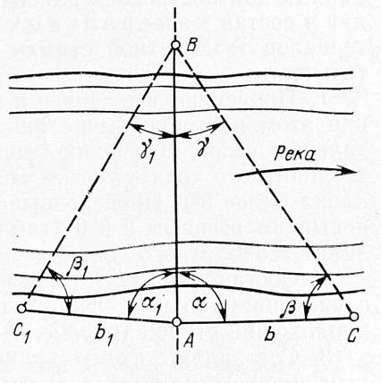 рис.1

1. Завершите предложение: расстояние по отвесной линии от нулевой уровенной поверхности до точки на физической поверхности Земли, называется …
2. Заполните пропуск в предложении: Круг лимба … не может вращаться, так как он наглухо скреплен с подставкой.
3. Кто первым сравнительно точно определил радиус Земли во II веке до нашей эры?
4. Дополните предложение: фигура Земли, которую нельзя представить конечным математическим уравнением, называется…
5. Направление на какую сторону горизонта соответствует дирекционный угол в 269 градусов?
6. О ком идет речь? Советский астроном-геодезист. Под его руководством были определены размеры земного референц-эллипсоида.
7. По каким формулам вычисляют приращения координат?
8. Перечислите виды нивелирования.
9. Верно ли утверждение, что в геометрическом нивелировании существует 5 способов определения превышений?
10. При помощи какой линейки строят координатную сету топографического плана?
11. Какой прибор изображен на рисунке? (напишите название и марку)  
    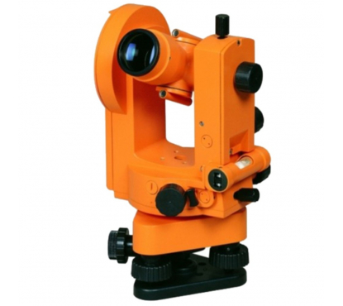
12. Какой прибор изображен на рисунке? (напишите название и марку)  
    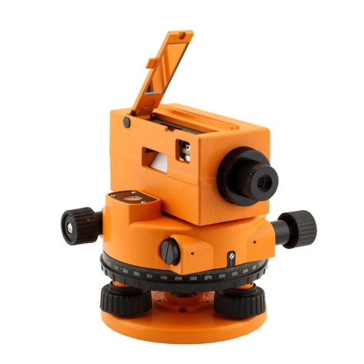
13. Как называется геодезический пункт, указанный на фото?  
    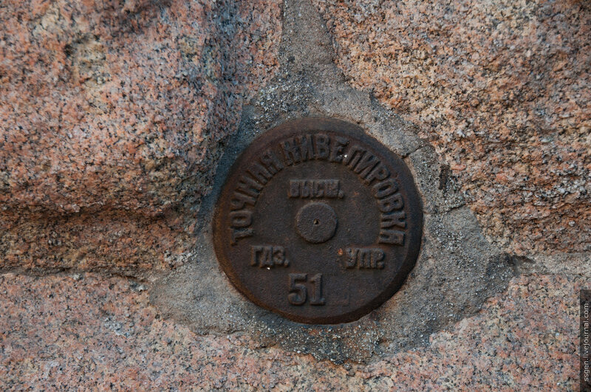
14. Какой теодолитный ход обозначен на рисунке?  
    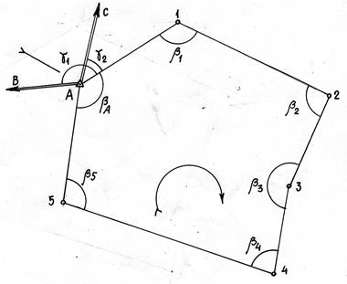
15. Какая цена деления отсчетной шкалы на круге алидады?  
    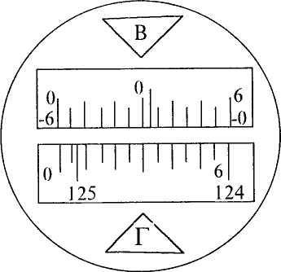
16. Какой план представлен на рисунке?  
    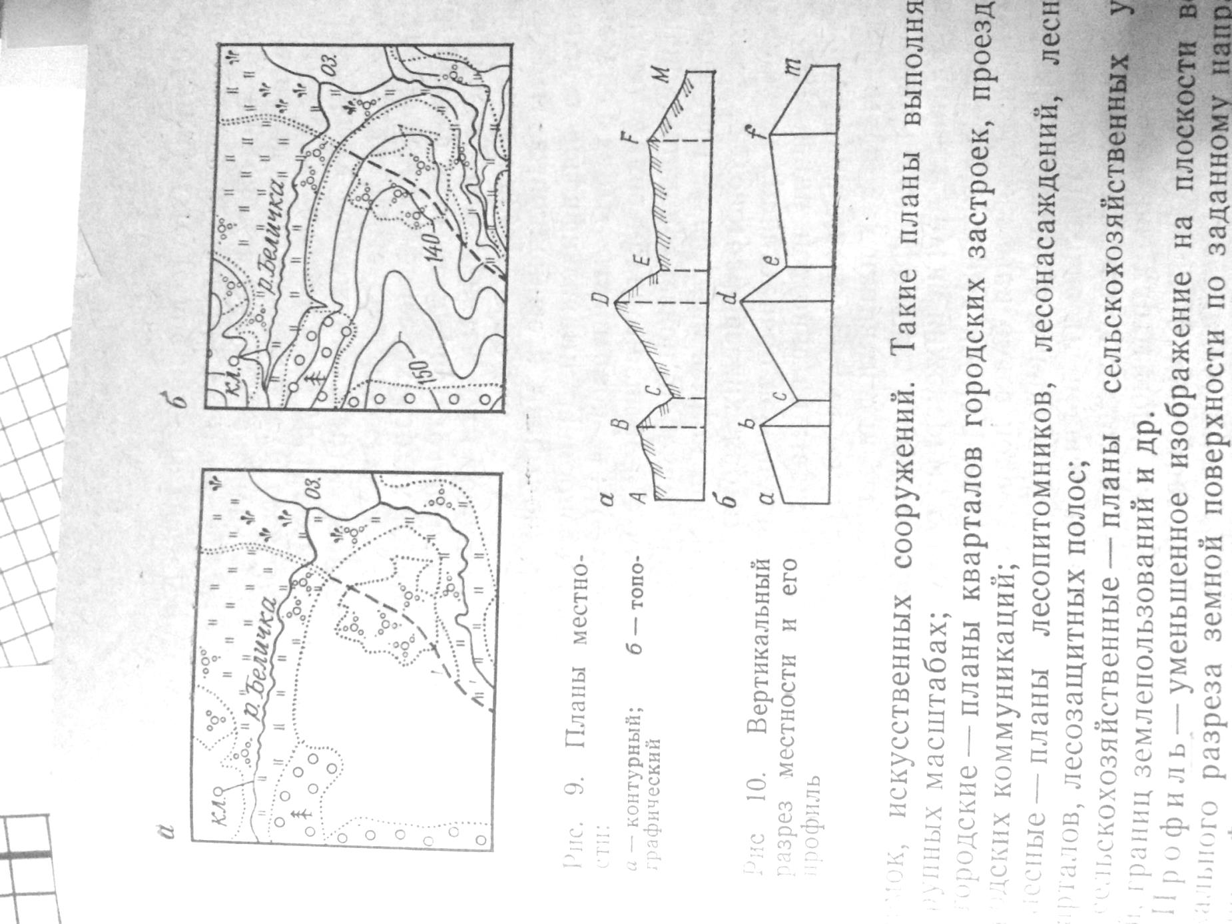
17. Какой масштаб изображен на рисунке?  
    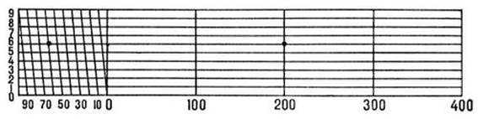
18. Какой метод построения геодезической сети представлен на рисунке?  
    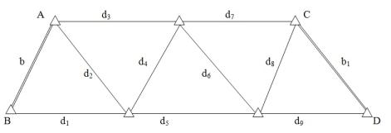
19. Расшифруйте маркировку прибора 3Н-5Л
20. Что называют тахеометром?
21. Что называют полевым контроллером?
22. Что называют продольным профилем?
23. Каким винтом закрепляется прибор на штатив?
24. Перечислите свойства горизонталей.
25. Порядок работы с тахеометром на станции
26. Для вычисления главных точек кривой необходимо знать следующие параметры.. Какие?
27. Для чего необходимы уровни геодезических приборов?
28. Для чего необходима зрительная труда в приборах?
29. Каким цветом показывают проектируемый план трассы и все надписи на нем, проектную линию, проектные уклоны и высоты, условные знаки на проектной линии на профиле?
30. Каким цветом обозначают горизонты вод у искусственных сооружений и их высоты, высоты точек нулевых работ на профиле?
31. Как называется проекция трассы на горизонтальную плоскость?
32. О чем идет речь: металлический круг, на котором нанесены деления от 0 до 360 градусов?
33. Что называют рекогносцировкой?
34. Для чего нужны переходные кривые?
35. Что называют гониометром?
36. Что называют эккером?
37. Перечислите способы съемки ситуации местности.
38. Что такое поперечник?
39. Поверхность, образованная как условное продолжение мирового океана под материками называется…
40. При масштабе 1:5000, 1 см соответствует
41. Какой прибор используется для определения превышения одной точки над другой
42. Определите, как происходит метод нивелирования поверхности со спокойным рельефом
43. В чем выражается численный масштаб плана (карты)?
44. Расстояние между соседними секущими уровенными поверхностями называют..
45. При уменьшении крутизны ската расстояние между горизонталями…
46. Земной эллипсоид с определенными размерами и ориентированный определенным образом называют
47. Как называется ход, проложенный внутри замкнутого полигона для обеспечения съемки ситуации и контроля измерения
48. Геодезия, которая изучает фигуру и размеры Земли, методы определения точек всей страны — это
49. совокупность неровностей физической поверхности Земли – это
50. При помощи чего изображают рельеф?
51. Система координат в геодезии на планах?
52. При решении прямой геодезической задачи что определяют ?
53. Двугранный угол между плоскостями геодезического меридиана данной точки и начального геодезического меридиана (вправо или влево от нулевого меридиана)
54. Планы и карты с изображением на них контуров и рельефа как называются?
55. Какое название носит тело Земли образованное уровенной поверхностью?
56. Чем характеризуется крутизна ската?
57. Геодезия, изучающая отдельные участки земной поверхности для изображения ее на картах и планах и создание цифровой модели – это..
58. В системе координат, построенной на основе проекции Гаусса-Крюгера ордината точки составляет у = 6520000 м, следовательно данная точка находится в координатной зоне номер…
59. Длина пикета в метрах составляет..
60. Какая единица измерения на рейках?
61. Линии сечения поверхности эллипсоида плоскостями, которые проходят через ось вращения Земли
62. Три величины, две из которых характеризуют плановое положение, а третья является высотой точки над поверхностью земного эллипсоида
63. Высота точки, которая определяется относительно основной уровневой поверхности
64. Уменьшение обобщенное изображение на плоскости всей или значительной части земной поверхности, составленное в принятой картографической проекции с учетом кривизны Земли
65. Изображения на плоскости вертикального сечения поверхности местности в заданном направлении
66. В системе координат, построенной на основе проекции Гаусса-Крюгера ордината точки составляет у = 5420000 м, следовательно, данная точка находится в координатной зоне номер
67. Единицы измерения угла
68. Система обозначения отдельных листов топографических карт называют..
69. Решить задачу. Нивелирование хода выполнено с трех станций. Отсчеты на рейках: задние - $а_{1}$ =0575, $а_{2}$  
    *=*1833, $а_{3}$ =0328; передние - $b_{1}$ =1568, $b_{2}$ =0747, =2572. Высота репера =56,725м. Определить высоты связующих точек.

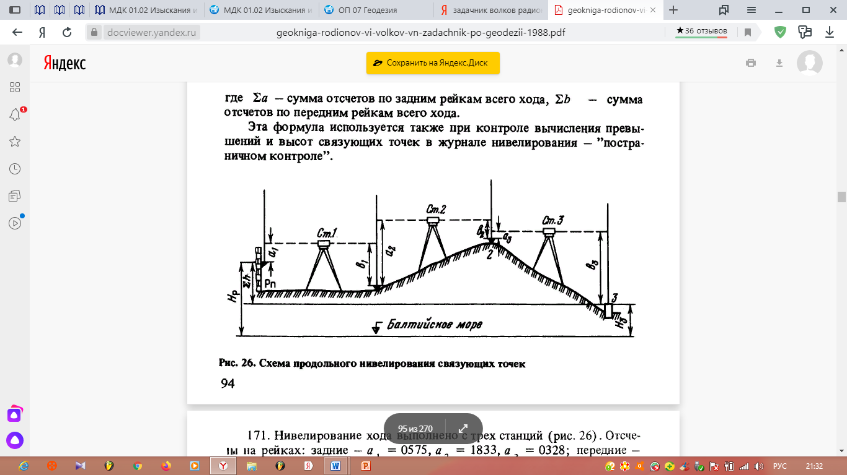

1. Решить задачу.

Дано: =75,350 м. Отсчеты по рейкам: =1833 мм, =0724 мм,=1067 мм,=1793 мм. Определить высоты точек 2,3 и 4.

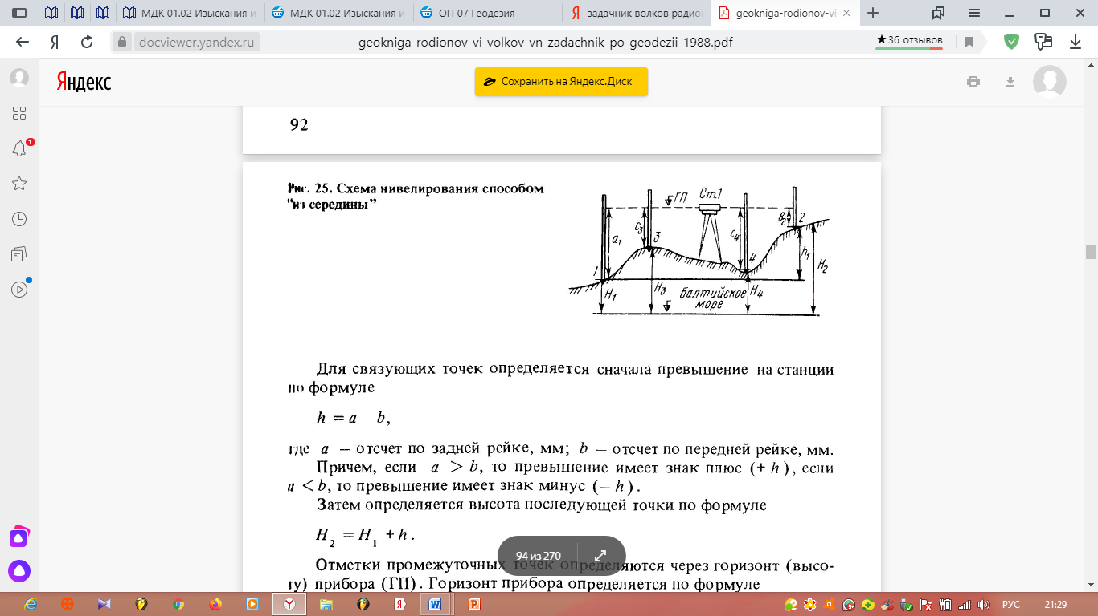

1. Решить задачу.

По рисунку определить превышения и высоты точек, если высота прибора i=1430 мм, отсчеты по рейкам: =2575 мм, =1735 мм,=0845 мм,= 1115 мм. Высота репера   
=85,300 м.

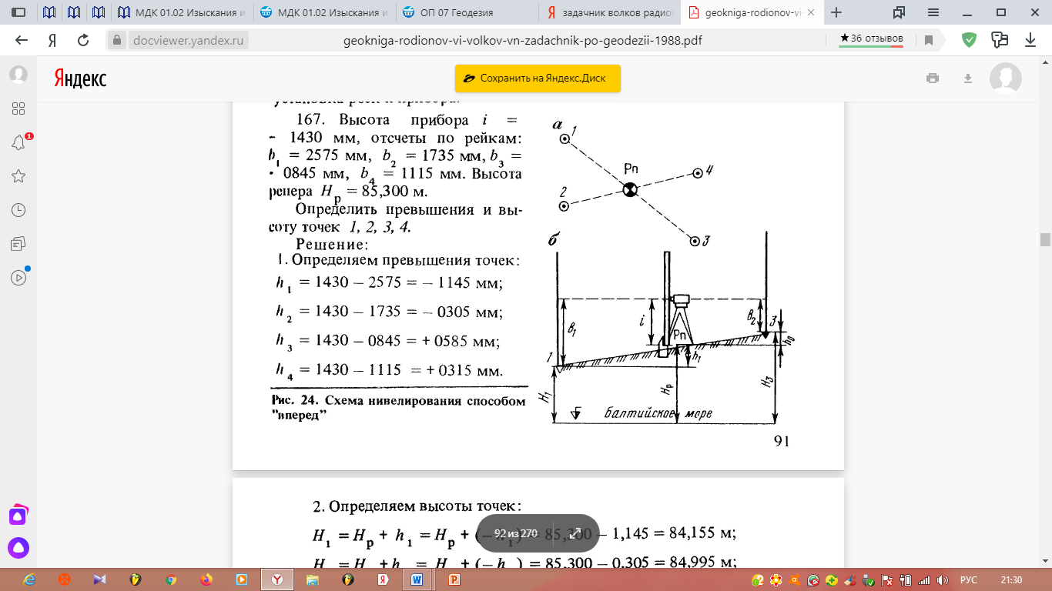

1. Определить абсолютную и относительную невязки в приращениях координат замкнутого теодолитного хода с периметром, равным P= 539,42 м, если известны невязки в приращениях координат по осям X и Y:
2. По измеренному углу = 110º07’ стороны 2-3 и внутреннему углу β=83º14’ определить дирекционный угол
3. По дирекционным углам = 67º12’ и =147º09’ сторон 1-2 и 2-3, образующим справа по ходу лежащий внутренний угол β, определить его величину
4. Определите допустимую и фактическую угловую невязку в замкнутом теодолитном ходе с 6 вершинами, где сумма измеренных углов равна 720º01’,точность прибора равна 30’’
5. Определить абсолютную и относительную погрешность измерения и среднее значение длины линии, если относительная погрешность не превышает допустимую. Если двойное измерение линии на местности 2 категории произведено со следующими данными:
6. В прямом направлении = 124,73 м. а в обратном = 124,81 м.
7. Определить магнитный азимут линии 1-2, если истинный азимут равен 72º15’. Склонение магнитной стрелки западное, равное 2º46’
8. Отсчеты по дальномерным нитям теодолита ТТ-5 равны нижний – 2853 мм (а), верхний – 0611 мм (b).
9. Дан магнитный азимут, он равен 302º51’, а также известна величина западного склонения 3º14’.Определить истинный азимут
10. Землемерной 20-метровой лентой, которая короче контрольной на величину -0,03 м, получен результат измерения линии, он равен 169,38 м. Определить действительную длину линии.
11. Определить внутренний вправо лежащий по ходу угол β, если известны румбы сторон, его образующих: =24º15’ и = 70º24’
12. Дан численный масштаб 1: 5000. Определить его точность.
13. Дан дирекционный угол, он равен 127°21′30″ .Определить румб
14. Определить уклон линии АВ, если известны горизонтальное проложение линии на плане, оно равно 15,5 см, высота сечения рельефа равно 2,5 м и масштаб 1:1000
15. Определите длину линии на местности в метрах, если ее длина на плане равна 2,8 см, а масштаб плана 1:10000
16. Определить магнитный азимут линии 1-2, если истинный азимут равен 65º23’. Склонение магнитной стрелки восточное 5º03’
17. Определить истинный азимут линии, если известны магнитный азимут этой же линии равен 68º и величина восточного склонения равна 3º12’
18. По измеренному дирекционному углу = 110º07’и внутреннему углу β= 83º14’определить дирекционный угол
19. Определить пикетаж главных точек кривой, если ВУ ПК 16+75,35; Т= 446,40 м, К= 876,17 м, Д= 16,63 м.
20. Определить дирекционный угол , если известны внутренний угол вправо лежащий =71º 28’ и дирекционный угол = 92º15’
21. Определить уклон линии *i* с точностью до 0,1 ‰, если высота сечения горизонтали 5 м., длина линии на плане 2,1 см. Масштаб 1:25 0002
22. 1.Геодезия в переводе с греческого означает?

А) землеразделение;

Б) чертить карты;

В) измерение земной поверхности

1. Какая научная дисциплина занимается определением фигуры и размеров Земли в целом, разработкой методов особо точного определения координат точек земной поверхности и изучением гравитационного поля Земли, изображением Земли на плоскости?

А) космическая геодезия;

Б) картография;

В) геоинформатика;

Г) высшая геодезия;

Д) инженерная геодезия.

1. За математическую поверхность принимают:

А) шар;

Б) геоид;

В) эллипсоид вращения.

1. Фигуру Земли, образованную этой поверхностью, называют?

А) уровенной поверхностью;

Б) геоидом;

В) эллипсоид вращения.

1. Какой референц-эллипсоид принят за математическую поверхность в России?

А) Крассовского;

Б) Хейфорда;

В) Бесселя.

1. Высота любой точки земной поверхности над уровнем океана, называется?

А) уровенной;

В) относительной;

Г) абсолютной.

1. Графическое изображение численного масштаба, называется?

А) линейный

Б) поперечный;

В) графический.

1. Что называют ориентированием линии?

А) определение на местности геодезической линии;

Б) определение превышений между двумя опорными точками

В) определение направления линии относительно другого направления, принятого за исходное.

1. Угол, отсчитываемый от северного направления осевого меридиана, или линии, параллельной ему, по ходу часовой стрелки до направления западно й линии в пределах 0º до 360º

А) дирекционный угол;

Б) азимут;

В) румб

1. Номенклатура карт – это..?

А) система учета листов карт одинаковых масштабов

Б) система учета листов карт разных масштабов.

В) журнал ведения съёмки

1. Что такое государственная геодезическая сеть?

А) система незакрепленных точек, положение которых заранее известно, согласно проекту;

Б) система закрепленных на местности пунктов, положение которых определено в единой системе координат и высот;

В) система закрепленных на местности линий, положение которых необходимо определить.

1. Сравнение длины рабочей мерного прибора с эталонном?

А) поверка;

Б) компарирование;

В) исследование.

1. Геодезические сети подразделяются на:

А) тахеометрические и теодолитные;

Б) постоянные и временные;

В) высотные и низменные;

Г) плановые и высотные.

1. Цена деления 20-метровой стальной ленты:

А) 10 мм;

Б) 1 м;

В) 10 см.

1. Пункты плановой геодезической сети закрепляют на местности:

А) центрами и наружными знаками (сигналами);

Б) центрами и сторожками;

В) точкой, закрепленной на местности;

Г) деревянными кольями;

Д) наружными знаками и вехами.

1. Что называют рекогносцировкой?

А) камеральная подготовка;

Б) расчет внутренних горизонтальных углов;

В) осмотр и обследование местности

1. Вертикальная плоскость, соединяющая концы измеряемой линии, называется:

А) створом;

Б) лентой;

В) вехой.

1. Метод триангуляции – это метод, при котором:

А) осуществляется построение на местности системы пунктов, образующих треугольники, у которых измеряются все углы и длины некоторых базисных сторон.

Б) осуществляется построение на местности ГГС в виде системы замкнутых или разомкнутых ломаных линий, в которых непосредственно измеряют все элементы: углы поворота и длины сторон.

1. Вешка изготавливается из…

А) стали;

Б) алюминия;

В) древесины.

1. Ошибки, всегда малые по величине и различные по знаку…

А) систематические;

Б) случайные;

Д) относительные.

1. Что означает 30 в марке теодолита 4Т30П?

А) высота инструмента;

Б) вес инструмента;

В) среднеквадратическую ошибку;

Г) точность центрировки.

1. По точности теодолиты подразделяются на:

А) высокоточные, точные и технические;

Б) верньерные;

В) прямые и обратные;

Г) высокоточные и точные.

1. Теодолит – это прибор для:

А) измерения превышений точек на местности;

Б) измерения площади строительной площадки;

В) измерения горизонтальных и вертикальных углов.

1. Буссоль – это прибор:

А) центрир для штатива;

Б) для измерения координат на местности;

В) для ориентирования линии на местности.

1. По способу взятия отсчетов теодолиты делятся:

А) точные и высокоточные;

Б) верньерные и оптические;

В) простые и повторительные.

1. Кремальера – это..

А) механизм для настраивания горизонтального уровня;

Б) механизм для настраивания фокуса зрительной трубы;

В) механизм, предназначенный для взятия отсчета

1. Плоское стеклянное кольцо с цилиндрической осью, которая входит в отверстие в подставке (трегере) – это..

А) лимб;

Б) алидада;

В) окуляр.

1. Для чего служит сетка нитей?

А) для поверки теодолита;

Б) для точного наведения на цель;

В) для взятия отсчета.

1. Юстировочные винты – необходимы для…

А) приведения прибора в рабочее состояние;

Б) горизонтирования;

В) выполнения поверок.

1. Винт настройки резкости наблюдаемых объектов…

А) наводящий

Б) кремальера

В) элевационный

Г) диоптрийное кольцо

1. Контролем правильности вычисления дирекционных углов линий замкнутого теодолитного хода является:

А) исходный дирекционный угол;

Б) теоретическая сумма углов;

В) угловая невязка.

1. Если дирекционный угол равен 260º и горизонтальный угол (правый) β= 50º, то дирекционный угол равен:

А) 30º

Б) 210º

В) 310º

1. Площадь полигона аналитическим способом вычисляется через:

А) геометрические фигуры;

Б) дирекционные углы;

В) координаты вершин.

1. Определить угол между двумя направлениями, если ,

А) 30º40';

Б) 70º00';

В) 39º20';

Г) 8º40'

1. Угловую невязку, если она допустима, распределяют в виде поправок:

А) поровну на все углы с обратным знаком невязки;

Б) пропорционально величинам углов со знаком невязки;

В) поровну на все углы со знаком невязки;

Г) пропорционально точности измерения углов;

Д) пропорционально величинам углов с обратным знаком невязки.

1. Определите величину и знак угловой невязки в замкнутом теодолитном ходе с 5 вершинами. Сумма измеренных горизонтальны углов хода равна 539º59’, теодолит Т30.

А) 0º001’

Б) 1º26’

В) -0º01’

Г) -0º1’

1. В замкнутом теодолитном ходе теоретическая сумма внутренних углов равна:

А) $\sum{β_{т}}=180(n-2)$

Б) $\sum{β_{т}}=180(2-n)$

В) $\sum{β_{т}}=360(n-2)$

1. Горизонтальные проекции сторон теодолитного хода вычисляют по формуле:

А) d= Dcosγ

Б) d= Dcosβ

В) d= Dsinγ

1. Если известны дирекционный угол линии АВ и измеренный горизонтальный угол правый β, то дирекционный угол линии ВС будет равен:

А) $а_{2}= а_{1}+180°+β$

Б) $а_{2}= а_{1}-180°+β$

В) $а_{2}= а_{1}+180°-β$

1. Механическое устройство для определения площади фигур на планах и картах, а также на других чертежах – это…

А) теодолит;

Б) экер;

В) буссоль;

Г) планиметр.

1. При геометрическом нивелировании способом «вперед» превышения вычисляются по формуле:

А) h = a - b

Б) h = b - a

В) h = i - b

Г) h = i - a

1. При геометрическом нивелировании способом «из середины» превышения вычисляются по формуле:

А) h = a - b

Б) h = b - a

В) h = i - b

Г) h = i - a

1. Геодезический прибор, предназначенный для геометрического нивелирования:

А) уровень

Б) теодолит

В) нивелир

1. Геометрическое, тригонометрическое, барометрическое, гидростатическое:

А) виды полевых измерительных действий

Б) виды нивелирных ходов

В) виды нивелирования.

1. Что обозначает буква К в шифре марки нивелира Н-3КЛ?

А) нивелир имеет лимб для измерения горизонтальных углов

Б) нивелир имеет компенсатор

В) нивелир имеет конструкцию теодолита

1. Отсчет производится по:

А) вешкам

Б) по колышкам

В) по рейкам

1. Основное геометрическое условие нивелира связано с поверкой:

А) положение визирной оси зрительной трубы

Б) сетка нитей

В) кремальера

Г) круглого уровня

1. Сколько осей имеют нивелиры 3Н и Н3К:

А) 3 и 1;

Б) 3 и 3;

В) 3 и 2.

1. Ось цилиндрического уровня должна быть параллельна:

А) горизонтальной оси прибора;

Б) визирной оси зрительной трубы;

В) лимбу теодолита.

1. Чему равно превышение между точками А и В, если их отметки НА = 48,71 м, а НВ = 25,22 м?

А) -23,49 м.

Б) 23,49 м.

В) 73,93 м.

Г) -73,93 м.

Ключ к вопросам:

1. это наука об измерениях на земной поверхности, производимых с целью определения фигуры Земли (геоида) и изображения ее поверхности на плоскости в виде карт, планов, профилей, математических моделей местности и для обеспечения строительства разнообразных сооружений.
2. «из середины», «вперед»
3. величина, на которую нужно увеличить координаты точки, чтобы получить координаты последующей. Считается как разница координат по модулю.
4. специальный прибор, для для определения площадей достаточно больших участков на планах или картах
5. контурные
6. уровенная поверхность
7. Основание масштаба это условно принятая длина отрезков откладываемых по линейному масштабу от нуля в правой части линейного масштаба и одного деление в левой части, которое в свою очередь делится на десять равных частей
8. Если в старшем из отбрасываемых разрядов стоит цифра меньше пяти, то содержимое сохраняемых разрядов числа не изменяется. В противном случае в младший сохраняемый разряд добавляется единица с тем же знаком, что и у самого числа. Если первая слева из отброшенных цифр равна 5 и за ней не следуют отличные от нуля цифры, то последняя оставшаяся цифра усиливается, если она нечетная, и остается без изменения, если она четная (правило четной цифры).
9. Азимут (геодезия) — угол между направлением на север и направлением на какой-либо удалённый предмет; отсчитывается обычно по ходу часовой стрелки.

Дирекционный угол — это горизонтальный угол, измеряемый по ходу часовой стрелки от 0-00 до 360-00 между северным направлением вертикальной линии координатной сетки карты и направлением на контурную точку.

1. Восточное, западное
2. Простые, повторительные, оптические, верньерные. 4Т30П, 2Т30П, Т30
3. В этом случае измеряемый угол многократно откладывают на лимбе, получая конечный результат как частное от деления окончательного отсчёта на число измерений.
4. Географический (истинный) меридиан – средний меридиан в шестиградусной зоне в проекции Гаусса-Крюгера. Магнитный меридиан совпадает с направлением магнитной стрелки. Магнитное склонение – угол образованный магнитным меридианом точки с ее географическим меридианом.
5. Выпуклые формы рельефа-это положительные, они возвышаются над ровной поверхностью земли.К ним можно отнести холмы, гряды, зандры, возвышенности, останцы, отроги. Вогнутые формы рельефа-отрицательные, они находятся ниже от ровной поверхности земли.К ним можно отнести балку, овраг, лощину, промоину, низменность
6. Чертеж, дающий в подобном и уменьшенном виде изображения горизонтальной проекции участка местности, называется планом. меньшенные изображения на плоскости значительных участков поверхности, полученные с учетом кривизны Земли, называются картами. Профилем называется изображение на бумаге в уменьшенном виде вертикального разреза местности.
7. При транспортировке следует оберегать теодолит от резких толчков и ударов. Следует предохранять теодолит от нагрева (особенно одностороннего) солнечными лучами. Необходимо аккуратно укладывать теодолит в футляр и извлекать из него. Теодолит берут за втулку лимба, но не за трубу. При измерении углов разрешается переносить теодолит прикрепленным к штативу с небольшим наклоном от вертикального положения. Закрепление теодолита на штативе становым винтом должно быть таким, чтобы подъемные винты вращались свободно. Перед работой подъемные и наводящие винты приводят в среднее положение. Движение наводящих винтов необходимо заканчивать ввинчиванием.
8. Радиодальномеры – приборы для определения расстояний по скорости распространения ультракоротких радиоволн в сантиметровом диапазоне. Светодальномер — геодезический прибор, позволяющий с высокой точностью (до нескольких миллиметров) измерять расстояния в десятки (иногда в сотни) километров.
9. С целью определения высоты точек
10. В стеснённых положениях не всегда удаётся установить нивелир посередине между точками. В этих случаях применяют способ нивелирования «вперёд». h=i-b
11. Когда удаётся установить нивелир посередине между точками. h=a-b
12. НК=ВУ-Т, КК=НК+К, СК=НК+К/2
$\sum{a}-\sum{b}=\sum{h}$

13. Как определить проектный угол на продольном профиле?
14. Тахеометрическая съемка представляет собой топографическую, т.е. контурно-высотную съемку, в результате которой получают план местности с изображением ситуации и рельефа.
15. Тахеометр
16. Номер точки, станции, положение круга, углы из полуприемов, среднее значение углов
17. Аэрофотосъемкой называют фотографирование с определенной высоты территории или объекта, находящегося на поверхности Земли.
18. с увязки превышений опорного хода.
19. Развернутая на плоскости вертикальная цилиндрическая поверхность, проходящая через трассу
20. это изображение в уменьшенном масштабе сечения дороги вертикальной плоскостью, перпендикулярной к её оси.
21. совокупность пунктов, высоты которых определены методами нивелирования
22. совокупность геодезических пунктов, положение которых определено в общей системе координат
23. Знак, который находится в определённой точке земной поверхности с известной абсолютной высотой.
24. 4 класса
25. Определение высот точек земной поверхности относительно исходной точки с помощью сообщающихся сосудов с жидкостью.
26. представляет собой один из способов определения разности высот точек земной поверхности путем сравнения величин атмосферного давления в этих точках
27. Прибор, служащий для механического определения площадей замкнутых контуров, прорисованных на плоской поверхности
28. Координатная сетка со сторонами квадратов 10×10 см строится на листе ватмана формата А1 при помощи линейки Ф.В. Дробышева ЛД-1 или ЛТ
29. Прямая геодезическая задача (ПГЗ) – это способ определения координат точки по известным прямоугольным координатам исходной точки, расстоянию между ними и дирекционному углу с исходной точки на определяемую
30. Теодолитным ходом называется ломанная линия, в которой измерены все стороны и углы между ними
31. Разомкнутый, замкнутый, висячий, диагональный
32. схематичный план местности, который делают от руки, основываясь на данных полевых съемок (теодолитных), на нем обозначаются измеренные расстояния и прочие данные.
33. Способом базисов
34. Неприступное расстояние – это расстояние до объекта, находящегося в поле зрения наблюдателя, которое не может быть измерено непосредственно.
35. перпендикуляров (прямоугольных координат), линейных засечек, створов, угловых засечек, обхода или обмера, полярных координат.
36. совокупность контуров и неподвижных местных предметов
37. это комплекс работ, в процессе проведения которых непосредственно на участке обследования уточняется проект плановых и высотных геодезических сетей, размечаются места расположения центральных пунктов и реперов для будущих ходов съемки.
38. грунтовые, скальные, стенные
39. 4 поверок
40. «4» — теодолит относится к усовершенствованным приборам четвертого поколения, «Т» — тип измерительного прибора: теодолит, «30» — максимальное среднеквадратическое отклонение, определенное по вертикальному углу, составляет 30» и относит данную модель к инструментам технической точности, «П» — зрительная труба формирует прямое изображение?
41. Символические условные обозначения объектов местности, применяемые для их изображения на топографических картах и планах.
42. Проверка технического состояния прибора
43. совокупность действий по определению своего положения (точки стояния) среди окружающих объектов или ориентиров, сторон горизонта, направления движения и достаточно точному выдерживанию этого направления.
44. Седловина
45. А-3, Б-1, В-2
46. 2 класса.
47. Неприступное расстояние
48. высотой
49. Простого теодолита
50. Эратосфен
51. Геоидом
52. ЮЗ
53. Красовский Ф.Н
54. X = d · cos r. Y = d · sin r
55. Гидростатическое, барометрическое, геометрическое, тригонометрическое, Стереофотограмметрическое, спутниковое
56. неверно
57. Дробышева
58. Теодолит 4Т30П
59. Нивелир 3Н-5Л
60. Репер
61. Замкнутый
62. 5’
63. топографический
64. поперечный
65. трилатерация
66. 3- номер модификации, Н – нивелир, 5 – точность, л – с лимбом
67. Геодезический прибор, предназначенный для измерения горизонтальных и вертикальных углов, длин линий и превышений.
68. это устройство для автоматизации топографо-геодезических процессов, управления отдельными функциями геодезического оборудования и хранения полученных результатов, а так же для оценки качества наблюдений.
69. Развернутая на плоскости вертикальная цилиндрическая поверхность, проходящая через трассу
70. становым
71. - горизонталь – это замкнутая кривая линия, все точки на которой имеют одинаковую высоту, кратную высоте сечения рельефа;

- горизонтали на плане не могут раздваиваться и обрываться; если горизонталь не замыкается в пределах плана, она замыкается за его пределом;

- горизонтали не должны пересекаться между собой, так как они получаются пересечением земной поверхности плоскостями, лежащими на разных высотах;

- чем чаще горизонтали на плане, тем уклон местности больше, или чем меньше заложение, тем скат круче;

- водораздельные и водосливные линии и направления максимального уклона горизонтали пересекают под прямым углом.

1. Порядок работы с тахеометром на станции
2. Угол поворота, радиус, тангенс, биссектриса, длина кривой, домер
3. Уровни служат для приведения осей прибора в вертикальное или горизонтальное положение и для измерения малых углов наклона
4. В геодезических приборах зрительная труба служит для визирования
5. Красным
6. Синим
7. План трассы
8. лимб
9. осмотр и обследование местности с целью выбора положения астрономических и геодезических опорных пунктов для обоснования топографических съёмок.
10. Для плавного перехода из прямого участка пути в кривую и наоборот
11. прибор, который либо измеряет угол, либо позволяет поворачивать объект в точное угловое положение.
12. геодезический прибор, предназначенный для откладывания на местности фиксированного угла
13. перпендикуляров (прямоугольных координат), линейных засечек, створов, угловых засечек, обхода или обмера, полярных координат..
14. прямая линия, перпендикулярная к направлению трассы
15. основная уровенная поверхность
16. 50 м
17. нивелир
18. нивелированием по квадратам
19. отвлеченным числом, в котором числитель – единица, знаменатель – число, показывающее, во сколько раз горизонтальное проложение линии местности S уменьшено по сравнению с его изображением s на плане;
20. высотой сечения
21. увеличивается
22. референц-эллипсоид
23. диагональный
24. высшая геодезия
25. рельеф
26. горизонталей
27. прямоуголная
28. координаты
29. геодезическая долгота
30. топографическими
31. геоид
32. углом наклона или уклоном
33. инженерная геодезия
34. 6
35. 100м
36. миллиметры
37. меридианы
38. геодезические координаты
39. Абсолютные
40. карта
41. профиль
42. 5
43. градусы
44. номенклатурой
45. Решить задачу. Нивелирование хода выполнено с трех станций. Отсчеты на рейках: задние - $а_{1}$ =0575, $а_{2}$  
    *=*1833, $а_{3}$ =0328; передние - $b_{1}$ =1568, $b_{2}$ =0747, =2572. Высота репера =56,725м. Определить высоты связующих точек.



1. Решить задачу.

Дано: =75,350 м. Отсчеты по рейкам: =1833 мм, =0724 мм,=1067 мм,=1793 мм. Определить высоты точек 2,3 и 4.



1. Решить задачу.

По рисунку определить превышения и высоты точек, если высота прибора i=1430 мм, отсчеты по рейкам: =2575 мм, =1735 мм,=0845 мм,= 1115 мм. Высота репера   
=85,300 м.



1. Определить абсолютную и относительную невязки в приращениях координат замкнутого теодолитного хода с периметром, равным P= 539,42 м, если известны невязки в приращениях координат по осям X и Y:
2. По измеренному углу = 110º07’ стороны 2-3 и внутреннему углу β=83º14’ определить дирекционный угол
3. По дирекционным углам = 67º12’ и =147º09’ сторон 1-2 и 2-3, образующим справа по ходу лежащий внутренний угол β, определить его величину
4. Определите допустимую и фактическую угловую невязку в замкнутом теодолитном ходе с 6 вершинами, где сумма измеренных углов равна 720º01’,точность прибора равна 30’’
5. Определить абсолютную и относительную погрешность измерения и среднее значение длины линии, если относительная погрешность не превышает допустимую. Если двойное измерение линии на местности 2 категории произведено со следующими данными:
6. В прямом направлении = 124,73 м. а в обратном = 124,81 м.
7. Определить магнитный азимут линии 1-2, если истинный азимут равен 72º15’. Склонение магнитной стрелки западное, равное 2º46’
8. Отсчеты по дальномерным нитям теодолита ТТ-5 равны нижний – 2853 мм (а), верхний – 0611 мм (b).
9. Дан магнитный азимут, он равен 302º51’, а также известна величина западного склонения 3º14’.Определить истинный азимут
10. Землемерной 20-метровой лентой, которая короче контрольной на величину -0,03 м, получен результат измерения линии, он равен 169,38 м. Определить действительную длину линии.
11. Определить внутренний вправо лежащий по ходу угол β, если известны румбы сторон, его образующих: =24º15’ и = 70º24’
12. Дан численный масштаб 1: 5000. Определить его точность.
13. Дан дирекционный угол, он равен 127°21′30″ .Определить румб
14. Определить уклон линии АВ, если известны горизонтальное проложение линии на плане, оно равно 15,5 см, высота сечения рельефа равно 2,5 м и масштаб 1:1000
15. Определите длину линии на местности в метрах, если ее длина на плане равна 2,8 см, а масштаб плана 1:10000
16. Определить магнитный азимут линии 1-2, если истинный азимут равен 65º23’. Склонение магнитной стрелки восточное 5º03’
17. Определить истинный азимут линии, если известны магнитный азимут этой же линии равен 68º и величина восточного склонения равна 3º12’
18. По измеренному дирекционному углу = 110º07’и внутреннему углу β= 83º14’определить дирекционный угол
19. Определить пикетаж главных точек кривой, если ВУ ПК 16+75,35; Т= 446,40 м, К= 876,17 м, Д= 16,63 м.
20. Определить дирекционный угол , если известны внутренний угол вправо лежащий =71º 28’ и дирекционный угол = 92º15’
21. Определить уклон линии *i* с точностью до 0,1 ‰, если высота сечения горизонтали 5 м., длина линии на плане 2,1 см. Масштаб 1:25 0002
22. А
23. Г
24. В
25. Б
26. А
27. Г
28. А
29. В
30. А
31. А
32. Б
33. Б
34. Г
35. А
36. В
37. В
38. А
39. А
40. В
41. Б
42. Г
43. А
44. В
45. В
46. Б
47. Б
48. А
49. Б
50. А
51. Г
52. А
53. А
54. А
55. Б
56. А
57. В
58. А
59. А
60. В
61. Г
62. В
63. А
64. В
65. В
66. Б
67. В
68. А
69. Б
70. Б
71. Б
72. А